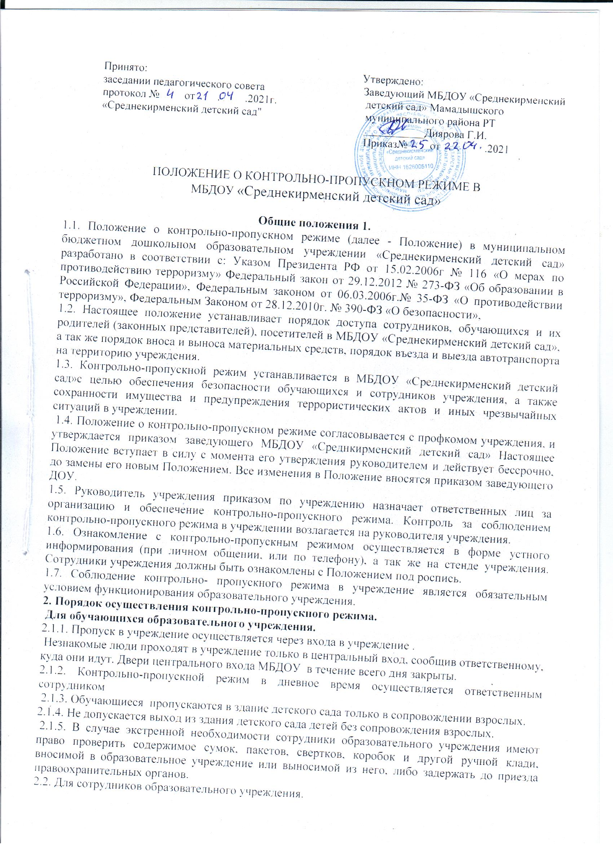

2.2.1. Сотрудники учреждения могут приходить и находиться в учреждении в любое время в течение рабочего дня с 7.00 до 16.00 на протяжении всей рабочей недели. В праздничные и выходные дни сотрудники могут посещать учреждения по предварительной согласованности (по звонку) с заведующем.
2.2.2. Педагогические работники (воспитатели) должны заранее предупреждать заведующего о запланированных встречах с родителями (законными представителями) обучающихся, сообщив время посещения и ФИО родителя.
2.2.3. Работникам учреждения категорически запрещается проводить какие-либо встречи, не связанные с деятельностью учреждения, приглашать посторонних лиц, заниматься коммерческой деятельностью в учреждении.
2.3. Для родителей (законных представителей) обучающихся и иных посетителей .
2.3.1. Родители обучающихся пропускаются в образовательное учреждение через центральный вход.
2.3.2. Родители (законные представители) не допускаются в образовательное учреждение с крупногабаритной ручной кладью. При необходимости, ответственный за осуществление контрольно-пропускного режима, имеет право досмотреть ручную кладь.
2.3.3. При появлении у здания и нахождении длительное время посторонних лиц, сообщить в правоохранительные органы и усилить меры контрольно-пропускного режима.
2.4. Для вышестоящих организаций, проверяющих лиц, и других посетителей образовательного учреждения.
2.4.1. Лица, не связанные с образовательным процессом, посещающие образовательное учреждение по тем или иным причинам пропускаются в образовательное учреждение при предъявлении документа, удостоверяющего личность, и по согласованию с администрацией учреждения.
2.4.2. Должностные лица, прибывшие в образовательное учреждение с проверкой, пропускаются при предъявлении документа, удостоверяющего личность. Проверяющий должен предъявить документ (распоряжение, приказ, предписание) на основании которого проводиться проверка и уведомить администрацию образовательного учреждения о причине и цели проверки.
2.4.3. Группы лиц, посещающих образовательное учреждение для участия в семинарах, конференциях, совещаниях и т.д. пропускаются в здание образовательного учреждения при предъявлении документа, удостоверяющего личность.
2.5. Для ремонтно-строительных организаций.
2.5.1. Рабочие и специалисты ремонтно-строительных организаций пропускаются в образовательное учреждение на основании заключенного договора с организацией. Младший воспитатель встречает и сопровождает ремонтно-строительную бригаду.
2.5.2. Категорически запрещается проживание рабочих и специалистов в образовательном учреждении на время проведения ремонтных работ.
3. Обязанности участников воспитательно-образовательного процесса, посетителей при осуществлении контрольно-пропускного режима.
3.1. Заведующий детским садом обязан:
• издавать приказы, инструкции необходимые для осуществления контрольно пропускного режима;
• вносить изменения в Положение о контрольно-пропускном режиме в ДОУ для улучшения работы КПР в дошкольном образовательном учреждении;
• определять порядок контроля и лиц, ответственных за организацию КПР в дошкольном образовательном учреждении;
• осуществлять оперативный контроль выполнения настоящего Положения, работой ответственных лиц.
3.2. Заведующий обязан:
• обеспечить исправное состояние входных дверей, тревожной кнопки, телефонной связи;
• обеспечить рабочее состояние системы освещения;
• обеспечить свободный доступ к аварийным и запасным выходам в дошкольном образовательном учреждении;
•обеспечить исправное состояние дверей, окон, замков, ворот, калиток, фрамуг, стен, крыши и т.д.;
• обеспечить рабочее состояние системы аварийной подсветки указателей маршрутов эвакуации;
• осуществлять организацию и контроль выполнения Положения о пропускном режиме в ДОУ всех участников воспитательно-образовательного процесса в дошкольной образовательной организации.
3.3. Ответственные обязаны:
•осуществлять обход территории и здания дошкольного образовательного учреждения в течение дежурства с целью выявления нарушений правил безопасности;
• при необходимости (обнаружение подозрительных лиц, взрывоопасных или подозрительных предметов и других возможных предпосылок к чрезвычайным ситуациям) принимать решения и руководить действиями для предотвращения чрезвычайных ситуаций (согласно инструкций по пожарной безопасности, гражданской обороне, охране жизни и здоровья детей и т.д.);
• выявлять лиц, пытающихся в нарушении установленных правил проникнуть на территорию ДОУ, совершить противоправные действия в отношении обучающихся, работников и посетителей, имущества и оборудования дошкольного образовательного учреждения. В необходимых случаях с помощью тревожной кнопки или средств связи подать сигнал правоохранительным органам, вызвать группу задержания вневедомственной охраны;
3.4. Работники ДОУ обязаны:
• работники, к которым пришли дети со взрослыми или посетители должны осуществлять контроль за пришедшим на протяжении всего времени нахождения в здании и на территории дошкольного образовательного учреждения;
• работники должны проявлять бдительность при встрече в здании и на территории детского сада с посетителями (уточнять к кому пришли, проводить до места назначения и передавать другому сотруднику);
• работники групп, прачечной, должны следить за основными и запасными выходами (должны быть всегда закрыты на запор) и исключать проход работников, родителей (законных представителей) обучающихся и посетителей через данные входы;
• работники ДОУ при связи по телефону с родителями (законными представителями) обучающихся или посетителями должны задавать вопросы следующего содержания: - фамилия, имя отчество того, кто желает войти в ДОУ; - в какую группу пришли (номер, название), назовите по фамилии, имени и отчеству из работников учреждения к кому хотите пройти; - назвать имя, фамилию и дату рождения ребёнка, представителями которого вы являетесь, цель визита, была ли договорённость о встрече (дата, время).
3.5. Родители (законные представители) обучающихся обязаны: приводить и забирать детей лично или лицами, указанными в заявлении, не поручать это малоизвестным и неблагонадежным людям;
3.6. Посетители обязаны: связаться по телефону с работником, ответить на вопросы работника дошкольного образовательного учреждения; после входа в здание ДОУ следовать чётко в направлении места назначения;
• после выполнения цели посещения осуществлять выход чётко в направлении центрального выхода;
• не вносить в детский сад объёмные сумки, коробки, пакеты и т.д.
• представляться если работники дошкольного образовательного учреждения интересуются личностью и целью визита.
4. Участникам образовательного процесса и посетителям запрещается
4.1. Работникам ДОУ запрещается:
• нарушать настоящее Положение;
• нарушать инструкции по пожарной безопасности, гражданской обороне, охране жизни и здоровья детей;
• оставлять без присмотра обучающихся, имущество и оборудование дошкольного образовательного учреждения;
• оставлять незакрытыми на запор двери, окна, фрамуги, калитки, ворота и т.д.;
• впускать на территорию и в здание дошкольного образовательного учреждения неизвестных лиц и лиц, не участвующих в образовательном процессе (родственники, друзья, знакомые и т.д.);
• оставлять без сопровождения посетителей детского сада;
• находится на территории и в здании дошкольного образовательного учреждения в нерабочее время, выходные и праздничные дни.
4.2. Родителям (законным представителям) обучающихся запрещается:
• нарушать настоящее Положение;
• оставлять без сопровождения или присмотра своих детей;
• двигаться по территории детского сада в зимний период, отпуская ребёнка одного до ворот;
• оставлять открытыми двери в дошкольное образовательное учреждение и группу;
• впускать в центральный вход подозрительных лиц;
• входить в дошкольную образовательную организацию через запасные входы;
• нарушать инструкции по пожарной безопасности, гражданской обороне, охране жизни и здоровья детей.
5. Участники образовательного процесса несут ответственность
5.1. Работники ДОУ несут ответственность за:
• невыполнение утвержденного Положения о контрольно-пропускном режиме в ДОУ;
• нарушение инструкций по пожарной безопасности, гражданской обороне, безопасному пребыванию детей и взрослых;
• нарушение инструкции по охране жизни и здоровья детей;
• допуск на территорию и в здание дошкольного образовательного учреждения посторонних лиц;
• допуск на территорию и в здание дошкольного образовательного учреждения лиц в нерабочее время, выходные и праздничные дни;
• халатное отношение к имуществу дошкольного образовательного учреждения.
5.2. Родители (законные представители) обучающихся и посетители несут ответственность:
• за невыполнение настоящего Положения;
• за нарушение правил безопасного пребывания детей в дошкольном образовательном учреждении; • за нарушение условий договора;
• за халатное отношение к имуществу дошкольного образовательного учреждения.
6. Порядок и правила соблюдения внутриобъектового режима
6.1. Время нахождения обучающихся, педагогов, работников ДОУ на его территории регламентируется режимом работы дошкольного образовательного учреждения.
6.2. Родительские собрания заканчивают свою работу не позднее 16,00 часов.
6.3. Работники, осуществляющие пропускной режим, обязаны по установленному маршруту совершать обходы территории вокруг здания дошкольного образовательного учреждения до 16.00, и проверять наличие оставленных подозрительных предметов.
6.4. Обо всех имеющихся недостатках и замечаниях, выявленных в ходе дежурства, работники, осуществляющие пропускной режим, докладывают заведующему или лицу, его замещающему.
7. Порядок пропуска на период ЧС и ликвидации аварийной ситуации
7.1. Пропускной режим в здание дошкольного образовательного учреждения на период чрезвычайных ситуаций ограничивается.
7.2. После ликвидации чрезвычайной (аварийной) ситуации возобновляется обычная процедура пропуска.
8. Заключительные положения
8.1. Настоящее Положение является локальным нормативным актом ДОУ, может приниматься на Общем собрании работников , на собрание родителей или на педсовете и утверждается (либо вводится в действие) приказом заведующего дошкольным образовательным учреждением.
8.2. Все изменения и дополнения, вносимые в настоящее Положение, оформляются в письменной форме в соответствии действующим законодательством Российской Федерации.
8.3. Положение принимается на неопределенный срок. Изменения и дополнения к Положению принимаются в порядке, предусмотренном п.8.1 настоящего Положения.
8.4. После принятия Положения (или изменений и дополнений отдельных пунктов и разделов) в новой редакции предыдущая редакция автоматически утрачивает силу.

